CHỈ SỐ KIỂM THỬ (TEST METRICS)
Dự án: Hệ thống Website bán hàng Online (E-commerce)

1. Tỷ lệ thực thi test (Test Execution Rate)
Chỉ số này cho biết mức độ hoàn thành việc chạy các kịch bản kiểm thử đã thiết kế.
- Công thức: 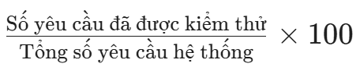
- Số liệu: 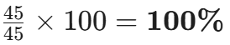
- Đánh giá: Đã thực thi đầy đủ các kịch bản theo kế hoạch.

2. Mật độ lỗi theo Module (Defect Density per Module)
Chỉ số này giúp xác định phân hệ nào đang có chất lượng kém nhất để tập trung nguồn lực sửa lỗi.
- Số liệu cụ thể:
  - Module Xác thực (Auth): 3 bugs (30%).
  - Module Sản phẩm & Giỏ hàng (Cart): 4 bugs (40%).
  - Module Thanh toán (Checkout): 3 bugs (30%).
- Đánh giá: Module Sản phẩm & Giỏ hàng đang có mật độ lỗi cao nhất, cần đội ngũ phát triển kiểm tra kỹ lại logic xử lý tại đây.

3. Phân bố mức độ nghiêm trọng (Severity Distribution)
Chỉ số này đánh giá mức độ ảnh hưởng của lỗi đến hệ thống.
- Tổng số lỗi: 10.
- Tỷ trọng:
  - Critical (Nghiêm trọng): 2 bugs (20%).
  - Major (Lớn): 4 bugs (40%).
  - Minor (Nhỏ): 4 bugs (40%).
- Đánh giá: Mặc dù số lỗi Critical chỉ chiếm 20%, nhưng đây là những lỗi gây chết tính năng, do đó hệ thống chưa thể vận hành thực tế.

4. Độ bao phủ yêu cầu (Requirement Coverage %)
Chỉ số này đảm bảo không có yêu cầu nào từ khách hàng bị bỏ sót.
- Công thức: 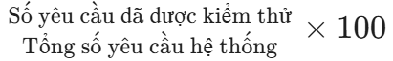
- Số liệu: 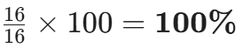
- Đánh giá: Tất cả 16 yêu cầu từ R1 đến R16 đều đã có ít nhất 2 Test Case bao phủ, đảm bảo tính đầy đủ của quá trình kiểm thử.

